Экскурсия в пожарно-спасательную часть № 122
25.02.2016
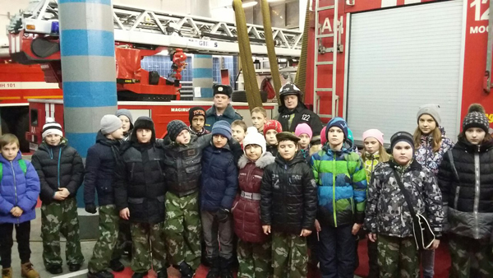
Начальник караула 122 ПСЧ Артём Петров рассказал курсантам об особенностях работы огнеборцев. Гости своими глазами увидели действия бойцов в случае сигнала тревоги. Затем Артём продемонстрировал пожарно-техническое вооружение, установленное на пожарно-спасательной технике. В ходе увлекательной экскурсии старший лейтенант Петров объяснил, для чего и в каких случаях применяется то или иное оборудование, которое вывозится к месту пожара на пожарных автомобилях.
Курсанты с удовольствием примерили на себя роль пожарного, облачившись в боевую одежду огнеборцев. Затем ребятам продемонстрировали работу пожарной авто-лестницы, предназначенной для проведения аварийно-спасательных работ и подачи огнетушащих средств на большую высоту.
Ребятам очень понравился день, проведенный вместе с огнеборцами. Гости искренне благодарили Артёма и его бойцов за тёплый приём и обещали посетить часть подразделение МЧС ещё не раз.
Санжи Хохлов
Управление по ВАО Главного управления МЧС России по г. Москве

Адрес страницы: http://golyanovo.mos.ru/presscenter/news/detail/2552084.html
Управа района Гольяново города Москвы

